CONTRATO DE ARRENDAMIENTO Y CONSTITUCIÓN DE SERVIDUMBRES PARA INSTALACIÓN DE PARQUE EÓLICO

En Martín del Río, a 16 de junio de 2026.

COMPARECEN
De una parte,
SISTEMAS ENERGÉTICOS CÉFIRO, S.L.U., (en adelante, el “Promotor”), con CIF B-01917368, inscrita en el Registro Mercantil de Bizkaia, al tomo 5954, folio 73, hoja BI-75560, con domicilio social en Alameda de Mazarredo, 7, Entresuelo, 48.001 de Bilbao, con domicilio a efectos de notificaciones en Avda. Gómez Laguna nº 25, 1º Oficina 1, 50.009 de Zaragoza, y designando como dirección de correo electrónico a efectos de notificaciones la siguiente DevelopmentSpain@sse.com; y cuya representación ostenta en este acto Dña. M. Carmen Lainez Peña, mayor de edad, de nacionalidad española y con documento nacional de identidad de su nacionalidad número 25456224P, en vigor.
Y, de la otra,
D. Fernando Millán Alias, mayor de edad, de nacionalidad española, con documento nacional de identidad de su nacionalidad número 18423104N, en vigor; con domicilio en Calle Carretera 33, 44750 Martín del Río (Teruel) y designando como dirección de correo electrónico a efectos de notificaciones la siguiente fmia0006@gmail.com, y como número de teléfono el siguiente 629205737, quien comparece en su propio nombre y representación como propietario de las fincas rústicas que se señala en el Expositivo I siguiente (en adelante, la “Propiedad”). Si está casado/a en gananciales deberá comparecer también el cónyuge.
De ahora en adelante, el Promotor y la Propiedad serán referidos, individualmente, como la “Parte”, y, conjuntamente, como las “Partes”.
Las Partes, en la representación en la que actúan, se reconocen capacidad suficiente para el otorgamiento del presente contrato, y a tal efecto:

EXPONEN
- Que la Propiedad es titular, en pleno dominio, de la/s siguiente finca/s rústica/s:

Referencia Catastral | Polígono | Parcela | Término municipal | N.º Finca Registral
44151A00200101 | 2 | 101 | Martín del Río | -
El terreno afectado por la ejecución de las obras tiene naturaleza de rústico.
En adelante se hará referencia a las Fincas rústicas anteriormente descritas como las “Fincas”.
Que la Propiedad manifiesta que las Fincas están libres de cargas y gravámenes.
- A estos efectos, se aporta al presente contrato, como Anexo I, nota simple informativa y actualizada de las Fincas emitida por el Registro de la Propiedad de Calamocha o Certificados de Titularidad Catastral, según proceda.
- Que, por su parte, el Promotor manifiesta estar interesado en la promoción, construcción y explotación de un parque eólico, denominado Parque Eólico ARMILLAS (en adelante, la “Instalación”), para lo cual la Propiedad está interesada en ceder en arrendamiento la parte de la/s Finca/s, incluyendo ocupación de suelo, subsuelo y vuelo (en adelante, el “Finca/s”) que sea necesaria para la promoción, construcción y explotación de la Instalación, en los términos establecidos en este contrato.
- Que, de conformidad con lo precedente, las Partes, reconociéndose mutuamente la capacidad legal necesaria para contratar y obligarse, convienen en otorgar libremente el presente Contrato de Arrendamiento y Constitución de Servidumbres (en adelante, el “Contrato”), que se regirá por lo dispuesto en las siguientes,

CLÁUSULAS
- OBJETO
  - La Propiedad cede en arrendamiento la/s Finca/s al Promotor, quien acepta y toma en arrendamiento el mismo, para llevar a cabo todas las actuaciones necesarias tendentes a la construcción, mantenimiento, explotación, vigilancia, eliminación de parte o de la totalidad de la obra. La superficie contratada como arrendamiento y/o constituida como servidumbre es la que seguidamente se especifica:
Referencia Catastral | Polígono | Parcela | Término municipal | Superficie afectada
44151A00200101 | 2 | 101 | Martín del Río | 5.097 m²

  - A estos efectos, el Promotor podrá utilizar la superficie de las Fincas necesaria para la actividad mencionada anteriormente, entendiendo por tal la ocupada por cualquier infraestructura necesaria para la promoción, construcción y explotación de la Instalación, así como los accesos y caminos necesarios para la Instalación, control, mantenimiento y montaje, según Plano de afección adjunto al presente Contrato.
  - En concreto, a efectos de determinar la superficie sobre la que se constituirá el Arrendamiento, se adjunta como Anexo II, Plano de afección de las Fincas, donde se identifica gráficamente el alcance del Arrendamiento constituido sobre las Fincas.
  - Dentro de la vida útil de la instalación han de distinguirse dos fases: la fase de Construcción (ocupación de la totalidad de las superficies afectadas que se muestran en el Plano de afección) y la fase de Explotación (ocupación de la totalidad de las superficies afectadas que se muestran en el Plano de afección, excluyendo las superficies de uso temporal). Asimismo, en la finca podrá haber distintos periodos de actividad: (i) el periodo al inicio de la obra (entendiéndose por tal el de la ejecución material de los trabajos in situ, que será previamente comunicado al propietario con antelación suficiente); (ii) el periodo de desmontaje al final de la vida de la Instalación (entendiéndose por tal el de la ejecución material de los trabajos in situ, que será previamente comunicado al propietario con antelación suficiente); (iii) periodos puntuales (cuando sea necesario cambiar algún componente de gran tamaño, como palas, góndola, transformador, etc.); y (iv) el periodo de explotación (el resto de la vida útil de la Instalación).
  - Las Partes han acordado que la ocupación de las Fincas se realizará con carácter previo al inicio de la construcción.

- CONTENIDO Y ALCANCE DEL ARRENDAMIENTO
  - Alcance del arrendamiento.
    - Las Partes convienen que el Promotor quedará facultado para construir, a su coste, nuevas vías de acceso y ampliar, renovar y modificar las vías de acceso existentes sobre las Fincas.
    - Asimismo, en caso de que, en el transcurso de la tramitación, fuese necesaria una modificación del proyecto de la Instalación que implique la variación de las superficies las Fincas con respecto a aquellas reflejadas en el Plano de afección referido en la Cláusula 1, el Promotor quedará facultado a realizar las modificaciones necesarias sobre la superficie de las Fincas mediante la remisión de una comunicación a la dirección identificada por la Propiedad a efectos de notificaciones en las Comparecencias del presente Acuerdo, a la cual se acompañará un plano identificativo de las nuevas superficies afectadas por el arrendamiento.
En el plazo de treinta (30) días hábiles desde la recepción de la anterior comunicación, las Partes se comprometen a suscribir la correspondiente adenda modificativa del presente Contrato en virtud de la cual (i) se determine la nueva superficie de la Finca/s objeto del arrendamiento; y (ii) se actualice y adapte el Canon al efecto.
    - La Propiedad podrá hacer uso de la parte de las Fincas no incluida en las superficies descritas en el Plano de afección adjunto como Anexo II, pudiendo dedicarla a actividades compatibles con su naturaleza rústica, excluyéndose expresa y específicamente, dada su incompatibilidad urbanística, el uso de vivienda; y siempre que el desarrollo de dichas actividades no impida (i) el normal funcionamiento de la Instalación; y (ii) el mantenimiento, explotación, reparación y/o sustitución de los aerogeneradores, maquinaria, instalaciones y cualquier otra infraestructura del mismo.
    - De la misma manera, en la parte de las Fincas no incluida en las superficies objeto del Contrato, la Propiedad podrá plantar árboles o cualquier tipo de vegetación siempre que por sus características físicas no impidan u obstaculicen la captación del recurso renovable necesario para el normal funcionamiento de la Instalación. Tampoco se podrá cultivar en la superficie destinada como servidumbre de paso de línea subterránea, que tendrá una anchura de 2,00 m en todo su trazado.
    - Lo dispuesto en los párrafos anteriores conllevará, en su caso, el cese automático de cualquiera de estos usos que se encuentren ya implantados por la Propiedad en las Fincas durante la vigencia del presente Contrato, y la autorización al Promotor para la retirada de cualquier árbol o vegetación plantada sobre la Finca/s que impida el correcto y normal funcionamiento de la Instalación y/o el mantenimiento, explotación, reparación y/o sustitución de los equipos, maquinaria, instalaciones y cualquier otra infraestructura del mismo, sin que ello genere derecho a percibir compensación alguna por parte de la Propiedad, y sin que la Propiedad pueda esgrimir prioridad o preferencia alguna, o consolidación de derechos de ningún tipo, que, en todo caso, decaerán en favor del Promotor y del Arrendamiento constituido a su favor.
  - Propiedad sobre los elementos de la Instalación
    - Los diversos equipos, cableado y sus infraestructuras de interconexión y de evacuación, así como cualquier otro elemento que haya resultado necesario instalar para la construcción y explotación de la Instalación serán propiedad del Promotor, desde ahora y hasta la finalización del Contrato.
    - Finalizado el Arrendamiento, el Promotor deberá proceder al desmontaje y retirada de las Fincas de todos los elementos e infraestructuras a las que se refiere la Cláusula 2.2.1 anterior, incluidos los equipos de generación y almacenamiento, cables subterráneos y aéreos, e instalaciones conexas, una vez llegue a su fin el plazo de vigencia del presente Contrato y de sus posibles prórrogas en un plazo de dos (2) años desde la notificación del cese de la actividad.
Quedará a favor del Propietario de las Fincas, si fuese de su interés, aquellas mejoras que se hayan realizado en caminos y/o viales de acceso a las Fincas, previa Autorización por la Administración competente.
  - Servidumbres de vuelo y paso
    - De igual manera, mediante la suscripción del presente Contrato, la Propiedad constituye en este acto a favor del Arrendatario los derechos de servidumbre de vuelo y/o paso permanente sobre las Fincas que se identifiquen en el Plano de afección adjunto como Anexo II (en adelante, las “Servidumbres”).
    - Las Servidumbres tendrán el alcance previsto en el Título IX de la Ley 24/2013, de 26 de diciembre, del Sector Eléctrico y el Capitulo V del Título VII de Real Decreto 1955/2000 de 1 de diciembre, o normativa que le sustituya y, en consecuencia, permitirán:
- El acceso a la Instalación desde caminos públicos existentes a través de caminos privados o de otros nuevos que hubieran de abrirse de dimensiones suficientes para, en la Fase I, el acceso, descarga y depósito de todos los materiales precisos para el montaje en la/s Finca/s de los aerogeneradores proyectados, así como, para en la Fase II, permitir el acceso de los vehículos que posteriormente realicen labores de mantenimiento de la Instalación.
- El normal funcionamiento de los aerogeneradores o líneas aéreas eléctricas que se hubieran podido instalar sobre las Fincas o cuyo normal funcionamiento afectara a las Fincas.
- El derecho de paso de energía eléctrica y de transmisión de información o comunicaciones mediante el tendido subterráneo de líneas o cables conductores según la normativa eléctrica de aplicación, así como el derecho de paso subterráneo de líneas o cables y la ocupación del subsuelo necesario para dichas líneas o cables.
La servidumbre de paso de línea subterránea tendrá una anchura de 2,00 m en todo su trazado. La zona deberá mantenerse libre de cualquier edificación o instalación y, sobre ella, no podrá cultivarse y ni se podrá utilizar para el paso de vehículos, siendo responsabilidad del Promotor de la servidumbre, compensar económicamente el coste de los cultivos, caso de ser necesario retirarlos para el uso superficial de la servidumbre, y de forma posterior a la ejecución de la línea eléctrica, en caso de ser necesario, el acondicionar un paso para vehículos.
    - La Propiedad autoriza expresamente al Arrendatario para que, previa elevación a público del presente Contrato en los términos previstos en la Cláusula 12.1, se inscriban en el Registro de la Propiedad correspondiente las mencionadas Servidumbres y, por tanto, con eficacia frente a terceros a favor del titular del Arrendamiento.
    - Las Servidumbres se extinguirán simultáneamente a la extinción del presente Contrato.

- DURACIÓN
  - El presente Contrato tendrá una duración de treinta y cinco (35) años (en adelante, el “Plazo de Vigencia”).
  - A la finalización del Plazo de Vigencia previsto, el Contrato se podrá prorrogar por periodos de cinco (5) años, a decisión del Promotor, que lo comunicará debidamente a la Propiedad al menos con seis (6) meses de antelación al vencimiento (en adelante, la “Prórroga”). Estas prórrogas podrán realizarse hasta el fin de la vida útil de la instalación.
  - En este sentido, en caso de Prórroga del Contrato, las Partes convienen expresamente que se mantendrá la vigencia de las condiciones establecidas en el presente Contrato y actualizaciones, en todos sus términos.

- RETRIBUCIÓN
  - En contraprestación al arrendamiento contratado y el derecho de servidumbre constituido en virtud del presente Contrato, el Promotor se compromete al pago anual de 0,30 €/m2 canon VIÑA/leñosos y/o 0,20 €/m2 canon LABOR por la superficie afectada, resultando una aportación económica de MIL QUINIENTOS VEINTINUEVE EUROS CON DIEZ CÉNTIMOS (1.529,10 €) anuales. Las aportaciones económicas se abonarán a la propiedad a su número de cuenta: ES6620854060240330024786.
  - Para poder realizar el pago será necesario que la Propiedad remita al Promotor la documentación acreditativa de la titularidad de las Fincas objeto del presente Contrato.
  - El pago de la primera anualidad se realizará al inicio de las obras y elevación a público del presente Contrato. Si las obras se postergaran más de 1 año, el 50% de la primera anualidad se realizará 12 meses después de la firma del presente Contrato, (o en el periodo de 2 meses una vez elevado a público), el 50% restante se pagará al inicio de obras y elevación a público del presente Contrato.
Los sucesivos pagos se efectuarán dentro de los 45 primeros días del año. La demora o el incumplimiento de esta obligación devengará un interés equivalente al legal del dinero sobre el canon adeudado, a favor de la Propiedad, a partir del cuadragésimo sexto día natural del año sin que se hubiese producido la orden de pago.
Para las anualidades distintas de la primera, el citado canon se actualizará, según el Índice de Precios al Consumo (I.P.C.) anual del año inmediatamente anterior publicado por el Instituto Nacional de Estadística. La revisión del precio se realizará tomando como base el canon actualizado correspondiente al año inmediatamente anterior.
En caso de que la variación sea negativa, el canon no sufrirá ninguna variación manteniéndose el del año inmediatamente anterior, en el caso de que la variación sea positiva, se limitará a un incremento de un 2%.
  - La contraprestación que se abona mediante este canon incluye los deméritos, daños y perjuicios que se produzcan en las zonas de las Fincas exponiendo primero donde se ubican las Instalaciones.
  - En el supuesto de que el Promotor, o terceros contratados por ésta, ocasionare durante la realización de las obras de las Instalaciones algún daño u ocupación temporal sobre la finca en zonas distintas de la que se ubiquen las Instalaciones, procederá a su indemnización por los daños ocasionados a la finalización de las obras.
  - En el caso de ser varios los propietarios de las Fincas, la cuenta para pago del canon sólo podrá modificarse si todos los copropietarios comunican un nuevo número de cuenta bancaria para el pago por medio fehaciente que deje constancia de su recepción y contenido y acreditativo de la identidad de todos los propietarios. El pago realizado por el Promotor en dicha cuenta bancaria tendrá efectos liberatorios mientras no se produzca su modificación en los términos referidos, con independencia del reparto que las partes realicen entre ellas.
  - El Promotor se hará cargo de cuantos impuestos y gastos se devenguen por la actividad de explotación de la Instalación.
  - El presente Acuerdo queda sujeto a IVA, por lo cual para emitir la correspondiente factura se tomará como base para dicho impuesto el importe acordado (que se determinará conforme lo establecido en la cláusula 4.1). El propietario se compromete a efectuar por su cuenta las declaraciones tributarias a las que venga obligado y, en su caso, a hacerse cargo de los costes de gestoría que las mismas conlleven.

- DAÑOS Y PERJUICIOS PRODUCIDOS DURANTE LA EJECUCIÓN DE LAS OBRAS
  - En el supuesto de que el Promotor ocasionara, durante el período de ejecución de las obras de construcción y el periodo de explotación de la Instalación, algún Daño directo sobre alguna de las zonas de la/s Finca/s distintas a las afectadas por el Arrendamiento, el Promotor se compromete a restituir las Fincas a su uso original y a indemnizar a la Propiedad a la finalización de las obras.
  - A los efectos del presente Contrato, quedan expresamente excluidos del concepto de “Daño”: (i) el lucro cesante, (ii) la pérdida de fondo de comercio; (iii) la pérdida moral; y (iv) las pérdidas o daños indirectos.

- DERECHOS Y OBLIGACIONES DEL PROMOTOR
  - Derechos del Promotor
    - En virtud del presente Contrato, el Promotor tiene derecho a llevar a cabo todas las actuaciones necesarias tendentes a la construcción, explotación, vigilancia, mantenimiento y eliminación de parte o de la totalidad de la obra, incluyendo el acceso y uso de las Fincas.
    - Asimismo, la Propiedad autoriza al Promotor a realizar trabajos de medición de recurso, levantamientos topográficos, estudios geotécnicos, medioambientales y cuantas operaciones considere convenientes para el conocimiento de las Fincas, así como para la tramitación de las autorizaciones necesarias para la Instalación.
    - A efectos meramente enunciativos, el Promotor tiene derecho a:
- acceder y ocupar las Fincas en cualquier momento para realizar las actuaciones comprendidas en los apartados 6.1.1. y 6.1.2;
- construir la Instalación e instalar los equipos de generación, maquinaria, instalaciones y cualquier otra infraestructura de ésta sobre la superficie de las Fincas; que resulte necesaria para su construcción, explotación y mantenimiento;
- construir cualquier recinto o área de construcción adicional que, de manera sobrevenida durante el periodo de construcción, resulte necesaria, de forma coordinada con la Propiedad, quien no podrá oponerse por razones injustificadas;
- explotar, mantener, reparar, renovar y desmontar la Instalación o los aerogeneradores, maquinaria, instalaciones y cualquier otra infraestructura de ésta;
- plantar, talar, podar o cortar árboles en la/s Finca/s, motivado por exigencias de las Autorizaciones o Declaración de Impacto Ambiental, o que interfieran con la Instalación o su funcionamiento, previa obtención de cualesquiera permisos administrativos que resulten necesarios;
- actuar y responder sobre la/s Finca/s en caso de emergencia.

  - Obligaciones del Promotor
    - En virtud del presente Contrato, el Promotor se obliga a reparar cualquier Daño causado en la/s Finca/s y a pagar la Retribución en los plazos establecidos.
    - Una vez se entregue la ocupación de la/s Finca/s, el Promotor se obliga a:
- reparar cualquier Daño causado en la/s Finca/s;
- mantener las vías de acceso acordadas por las Partes;
- realizar, en todo momento, el adecuado mantenimiento de la Instalación, y de todos sus equipos, con la sustitución de piezas que sean necesarias para garantizar los niveles de funcionamiento óptimos. En este sentido, el Promotor se compromete a efectuar las reparaciones en el menor tiempo posible, siempre que las condiciones técnicas y climáticas lo hagan posible sin menoscabo a la seguridad de la operación.

- DERECHOS Y OBLIGACIONES DE LA PROPIEDAD
  - En virtud del presente Contrato:
- El Propietario, o terceros que determine, podrá hacer uso libremente de la parte de la/s Finca/s no ocupada por las instalaciones, caminos o cableado, pudiendo dedicarse a las actividades cinegéticas, forestales, agrícolas o ganaderas propias de la zona que no afecte a la producción ni el normal funcionamiento de la instalación, sin que, en ningún caso puedan dichas actividades retrasar o interferir en la construcción y reparaciones que fueran necesarias. Además, no podrá desarrollar ninguna actividad que pueda afectar o entorpecer el recurso, ni tampoco podrá realizar la construcción de edificios, instalaciones o plantaciones que puedan interferir en dicho aprovechamiento.
- El Propietario se compromete a no dañar o interferir en la Instalación y/o cableado, aerogeneradores, maquinaria, instalaciones y cualquier otra infraestructura de esta o su funcionamiento; y
- El Propietario se compromete a no oponerse o interferir negativamente en la tramitación, ambiental y administrativa de la Instalación, colaborando en aquellos trámites en los que su intervención, en calidad de titular de las Fincas, resulte preceptiva.
  - De igual manera, en virtud del presente Contrato, la Propiedad se obliga a:
- otorgar al Promotor la ocupación de las Fincas en la fecha señalada en este Contrato, libre de ocupantes, arrendatarios y/o precaristas, y comparecer como parte junto al Promotor en cualesquiera negociaciones o procedimientos que hubiere que iniciar con cualesquiera posibles ocupantes, arrendatarios y/o precaristas, que sean necesarias a fin de garantizar la disposición de las Fincas libre de aquellos;
- aceptar y cumplir con cualesquiera requisitos urbanísticos;
- colaborar con el Promotor en la obtención de las autorizaciones y permisos que sean pertinentes para la promoción, construcción y explotación de la Instalación;
- comparecer en notaría y otorgar, previo requerimiento en tal sentido por parte del Promotor, la escritura de elevación a público del presente Contrato a los efectos de su inscripción en el Registro de la Propiedad.

- RESPONSABILIDADES MEDIOAMBIENTALES
  - El Promotor será responsable de cualquier vertido contaminante casual de la Instalación en las Fincas y deberá ser retirado y/o limpiado, eliminándolo de las Fincas en cualquier momento, en cumplimiento de la normativa ambiental y/o a petición de la Propiedad.
  - Por su parte, la Propiedad manifiesta que las Fincas no se encuentra incluido en el listado de Suelos Contaminados y se responsabiliza de cualquier material peligroso o contaminante que estuviera depositado con anterioridad a la fecha de suscripción del presente Contrato en las Fincas y notificará al Promotor sobre el mismo.
  - Asimismo, la Propiedad manifiesta que, a la fecha de firma del presente Contrato, no existen en las Fincas productos químicos, gases, petróleos o cualquier otro elemento que pudiera causar algún daño sobre las Fincas o los elementos, infraestructuras y demás componentes de la Instalación que el Promotor pudiera colocar o instalar sobre las Fincas en virtud del presente Contrato.
  - Igualmente, la Propiedad declara que las Fincas no ha sido tratada con ningún producto, orgánico o inorgánico, que pudiera dañar los elementos, infraestructuras y demás componentes de la Instalación. Se encuentran excluidos de esta manifestación los productos utilizados en relación con las tareas agrícolas, siempre que éstos cumplieran con los requisitos exigidos por la normativa sectorial de aplicación.

- RESOLUCIÓN
  - Resolución por incumplimiento
    - El incumplimiento por cualquiera de las Partes de las obligaciones contraídas en virtud del presente Contrato facultará a la Parte cumplidora a resolver el Contrato o exigir el cumplimiento de la obligación.
    - En efecto, en el supuesto que una de las Partes incurra en un incumplimiento contractual, la otra Parte remitirá una comunicación a la Parte incumplidora en la cual se informará de esta circunstancia y se otorgará un plazo de quince (15) días hábiles para solucionar el incumplimiento, ampliables por razones justificadas.
    - Si en el referido plazo no se ha solucionado el incumplimiento, la Parte cumplidora quedará facultada para resolver el Contrato o exigir el cumplimiento de la obligación.
    - La resolución del presente Contrato, por los motivos expresados en el presente apartado, se entenderá sin perjuicio de la correspondiente indemnización por daños y perjuicios que el incumplimiento pudiera haber generado a la Parte cumplidora.
  - Causas de resolución por causas no imputables a las Partes
El Promotor podrá resolver unilateralmente el presente Contrato y hacer efectiva su terminación mediante la remisión de una comunicación a la Propiedad en la que se contenga la manifestación de voluntad al efecto, en los siguientes supuestos:
A.- Antes de la entrega de la ocupación e inicio de la construcción:
- Si los estudios que se practiquen en la/s Finca/s o en el entorno de ésta, dieran como resultado la no adecuación técnica y/o económica de la misma para la construcción y explotación de la Instalación.
- En caso de que el Promotor no lograra obtener las autorizaciones y permisos pertinentes para la construcción y explotación de la Instalación, sus líneas de evacuación y punto de conexión.
B.- Una vez iniciada la construcción de la Instalación:
- Si se modifica la regulación del Sector Eléctrico, de manera que la explotación de las instalaciones y/o Instalación deje de ser rentable económicamente.
- Si las condiciones del recurso cambiaran en la/s Finca/s, de tal manera que la explotación de la Instalación no resultara rentable.
- Si, por cualquier causa, fuese necesario realizar un saneamiento técnico de las instalaciones de gran magnitud, de manera que no fuese rentable su desarrollo.
La resolución del presente Contrato, por los motivos expresados en el presente apartado, no generará derechos para ninguna de las Partes, de manera que no se podrá solicitar indemnización alguna en concepto de daños o perjuicios, renunciando a la misma de manera expresa con la firma del presente Contrato.
  - Desistimiento por voluntad del Promotor
    - Adicionalmente a lo anterior, el Promotor podrá, en todo caso, y por cualquier motivo distinto a los anteriormente enunciados, desistir del Contrato y hacer efectiva su terminación, siempre que se lo comunique debidamente a la Propiedad con una antelación mínima de doce (12) meses, abonando la Retribución correspondiente durante el preaviso y hasta su desmantelamiento.
    - La resolución del Contrato conforme a lo previsto en el presente apartado no generará derechos para ninguna de las Partes, de manera que no se podrá solicitar indemnización alguna en concepto de daños o perjuicios, renunciando a la misma de manera expresa con la firma del presente Contrato. Asimismo, el Promotor no podrá reclamar las cuantías abonadas a la Propiedad en concepto de Retribución hasta la fecha de resolución, renunciando a ello de manera expresa con la firma del presente Contrato.
  - Consecuencias de la Resolución
    - De producirse la resolución o desistimiento del Contrato y el Promotor está obligado a desalojar la/s Finca/s de conformidad con lo previsto en la Cláusula 2.2. del presente Contrato.
    - Adicionalmente, en caso de que el presente Contrato se resuelva anticipadamente, serán de cargo del Promotor todos los costes derivados de la inscripción en el Registro de la Propiedad correspondiente de la cancelación del Arrendamiento y de las servidumbres constituidas al amparo del presente Contrato.

- TRANSMISIÓN
  - Ambas partes acuerdan de manera expresa que, por cualquier título válido en Derecho, incluida la sucesión mortis causa, un tercero podrá subrogarse en las posiciones jurídicas de los firmantes y, por ende, en los derechos y obligaciones derivados del Arrendamiento, convenidos en el presente Contrato.
  - El Arrendamiento que se constituya en virtud del presente Contrato, podrá ser transmitido, cedido, gravado o, de cualquier forma, enajenado, en todo o en parte, de manera onerosa o gratuita, por parte del Promotor.
  - En cualquier caso, el tercer adquirente se subrogará en los derechos y obligaciones derivados del presente Contrato, debiendo inscribirse dicha sucesión en el Registro de la Propiedad.

- CLÁUSULA FISCAL
  - De conformidad con la normativa fiscal que es de aplicación, la Propiedad está obligada a repercutir el Impuesto sobre el Valor Añadido (IVA) o el que le sustituya al Promotor, correspondiente al pago de la Retribución, al tipo impositivo vigente a la fecha del devengo.
  - En lo tocante a los demás impuestos, corresponderá al Promotor el pago de los derivados de la instalación y explotación de la Instalación, así como aquellos que graven a la Propiedad por el uso y disfrute de las instalaciones, tal y como se detalla en la Cláusula 12.2 siguiente.
  - Correrán, asimismo, por cuenta del Promotor, los impuestos derivados del acceso al Registro de la Propiedad del presente Contrato, así como de su prórroga o cancelación.
  - La Propiedad, por su parte, se hará cargo de los demás impuestos que graven la propiedad por la tenencia, y disfrute de las Fincas, pero, en ningún caso, los que graven, directa o indirectamente a la Instalación y explotación de la Instalación.

- DISPOSICIONES GENERALES
  - Elevación a público
    - Previo al inicio de la construcción de la Instalación, el presente Contrato deberá ser elevado a público por mera solicitud de cualquiera de las Partes.
    - Posteriormente, el presente Contrato será inscrito en el Registro de la Propiedad que corresponda, en los términos señalados a lo largo del presente Contrato. Así, en la correspondiente inscripción en el Registro se hará constar, en todo caso, (i) la ocupación de la/s Finca/s afectado; y (ii) la servidumbre de paso, así como, en su caso, (iii) la servidumbre de vuelo.
    - Los gastos que todo lo anterior origine, tanto de la elevación a público, como de la inscripción en el Registro de la Propiedad, correrán a cuenta del Promotor.
  - Gastos y tributos
    - El Promotor será responsable del pago del Impuesto sobre Bienes Inmuebles de Características Especiales (IBICE) que corresponda abonar por la parte de la/s Finca/s que se encuentre afecta al Arrendamiento.
    - Por su parte, y en caso de que resultara aplicable, la Propiedad será responsable del pago del IBI y de los demás tributos que graven directamente la propiedad de la parte de la/s Finca/s no afecta al Arrendamiento.
    - El Promotor asumirá los gastos que se deriven de la Prórroga o cancelación del presente Contrato, así como todos los cánones, tasas y tributos que sean consecuencia directa de su actividad.

  - Notificaciones
    - Las comunicaciones y notificaciones que deben efectuarse en cumplimiento de las obligaciones derivadas del presente Contrato se entenderán hechas cuando se realicen a las direcciones y a las personas que se indican en las comparecencias del presente Contrato.
    - Cualquier cambio de estos datos deberá ser previamente comunicado por escrito con una antelación mínima de quince (15) días.
  - Renuncia de acciones
    - La renuncia por cualquiera de las Partes a ejercitar los derechos que le asistan en caso de incumplimiento de alguna estipulación de este Contrato por la otra Parte no será considerada como renuncia a ejercitarlos ante cualquier otro incumplimiento tanto de la misma como de otra estipulación.
  - Integridad del Contrato y nulidad parcial
    - Si cualquier estipulación de este Contrato fuese declarada nula o sin efecto, en todo o en parte, por cualquier juez o tribunal, las restantes estipulaciones conservarán su validez, salvo que las Partes, de mutuo acuerdo, decidan la terminación del presente Contrato.

- CONFIDENCIALIDAD
  - Ninguna de las Partes divulgará a terceros cualquier dato relacionado con las disposiciones del presente Contrato sin el consentimiento previo por escrito de la otra Parte. Se autorizarán cualesquiera divulgaciones que se realicen a asesores profesionales (i.e. abogados, peritos o agentes), autoridades locales y/o empresas públicas en el marco del proyecto objeto del Contrato.
  - La Propiedad no revelará, sin el consentimiento previo por escrito del Promotor, ninguna información relacionada con el objeto del presente Contrato salvo que dicha divulgación se haga a un asesor profesional de la Propiedad.
  - Las Partes acuerdan que lo dispuesto en la presente estipulación no será de aplicación cuando la información sea de dominio público o haya sido suministrada por un tercero sin relación con las Partes.

- LEGISLACIÓN APLICABLE Y JURISDICCIÓN
  - El presente Contrato se regirá por la legislación común del Reino de España.
  - Las Partes, con renuncia expresa a cualquier otro fuero que pudiera corresponderles, se someten al Juzgado o Tribunal competente del partido judicial donde está ubicado las Fincas.

- LEY ORGÁNICA DE PROTECCIÓN DE DATOS
  - En cumplimiento con lo establecido en el Reglamento General de Protección de Datos (UE) 2016/679 y en la Ley Orgánica 3/2018, de 5 de diciembre, de Protección de Datos Personales y garantía de los derechos digitales, los datos personales facilitados en este documento por la Propiedad serán susceptibles de tratamiento estrictamente confidencial.
  - La finalidad del tratamiento, así como su base jurídica, es el cumplimiento de los derechos y obligaciones derivados del Contrato. El tratamiento es estrictamente necesario para esta finalidad. No se tomarán decisiones automatizadas que puedan afectar a los interesados. Los datos se conservarán por todo el tiempo de vigencia del Contrato y por el tiempo necesario para cumplir con las obligaciones legales y contractuales relacionadas con su ejecución. Los datos serán tratados únicamente por el Promotor y, en la medida necesaria para cumplir con la finalidad del tratamiento o con una obligación legal, por aquellos terceros a los que el Promotor esté legal o contractualmente obligado o facultado a comunicarlos (como es el caso de terceros prestadores de servicios a los que se haya encomendado algún servicio vinculado con la gestión o ejecución del Contrato o sociedades del mismo Grupo) o que eventualmente tengan acceso a este Contrato de conformidad con las disposiciones de este.
  - La dirección de contacto del Delegado de Protección de Datos del Promotor es la siguiente: Avda. Gómez Laguna nº 25, 1º Oficina 1, 50.009 de Zaragoza. Dirección de correo electrónico: DevelopmentSpain@sse.com . A este respecto, la Propiedad tiene el derecho de ejercer, mediante carta o e-mail dirigido a la anterior dirección, los derechos de acceso, rectificación, cancelación y oposición al tratamiento de sus datos personales.

Y a estos efectos, las Partes, en prueba de su conformidad con el contenido del presente Contrato de Arrendamiento, así como con los anexos que lo acompañan, lo suscriben por duplicado ejemplar, en el lugar y fecha señalados en el encabezamiento.

EL PROMOTOR LA PROPIEDAD

Dña. M. Carmen Lainez Peña D. Fernando Millán Alias

Anexo I
Notas Simples y certificados de titularidad catastral
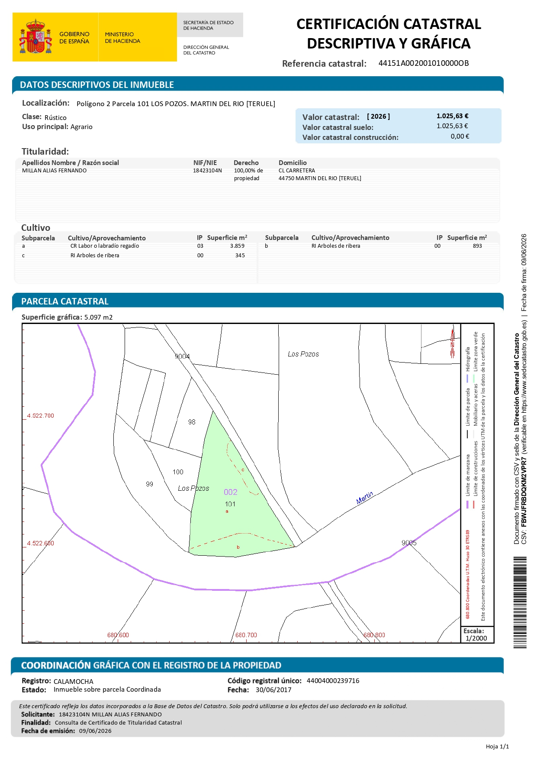

Anexo II
Planos de afección
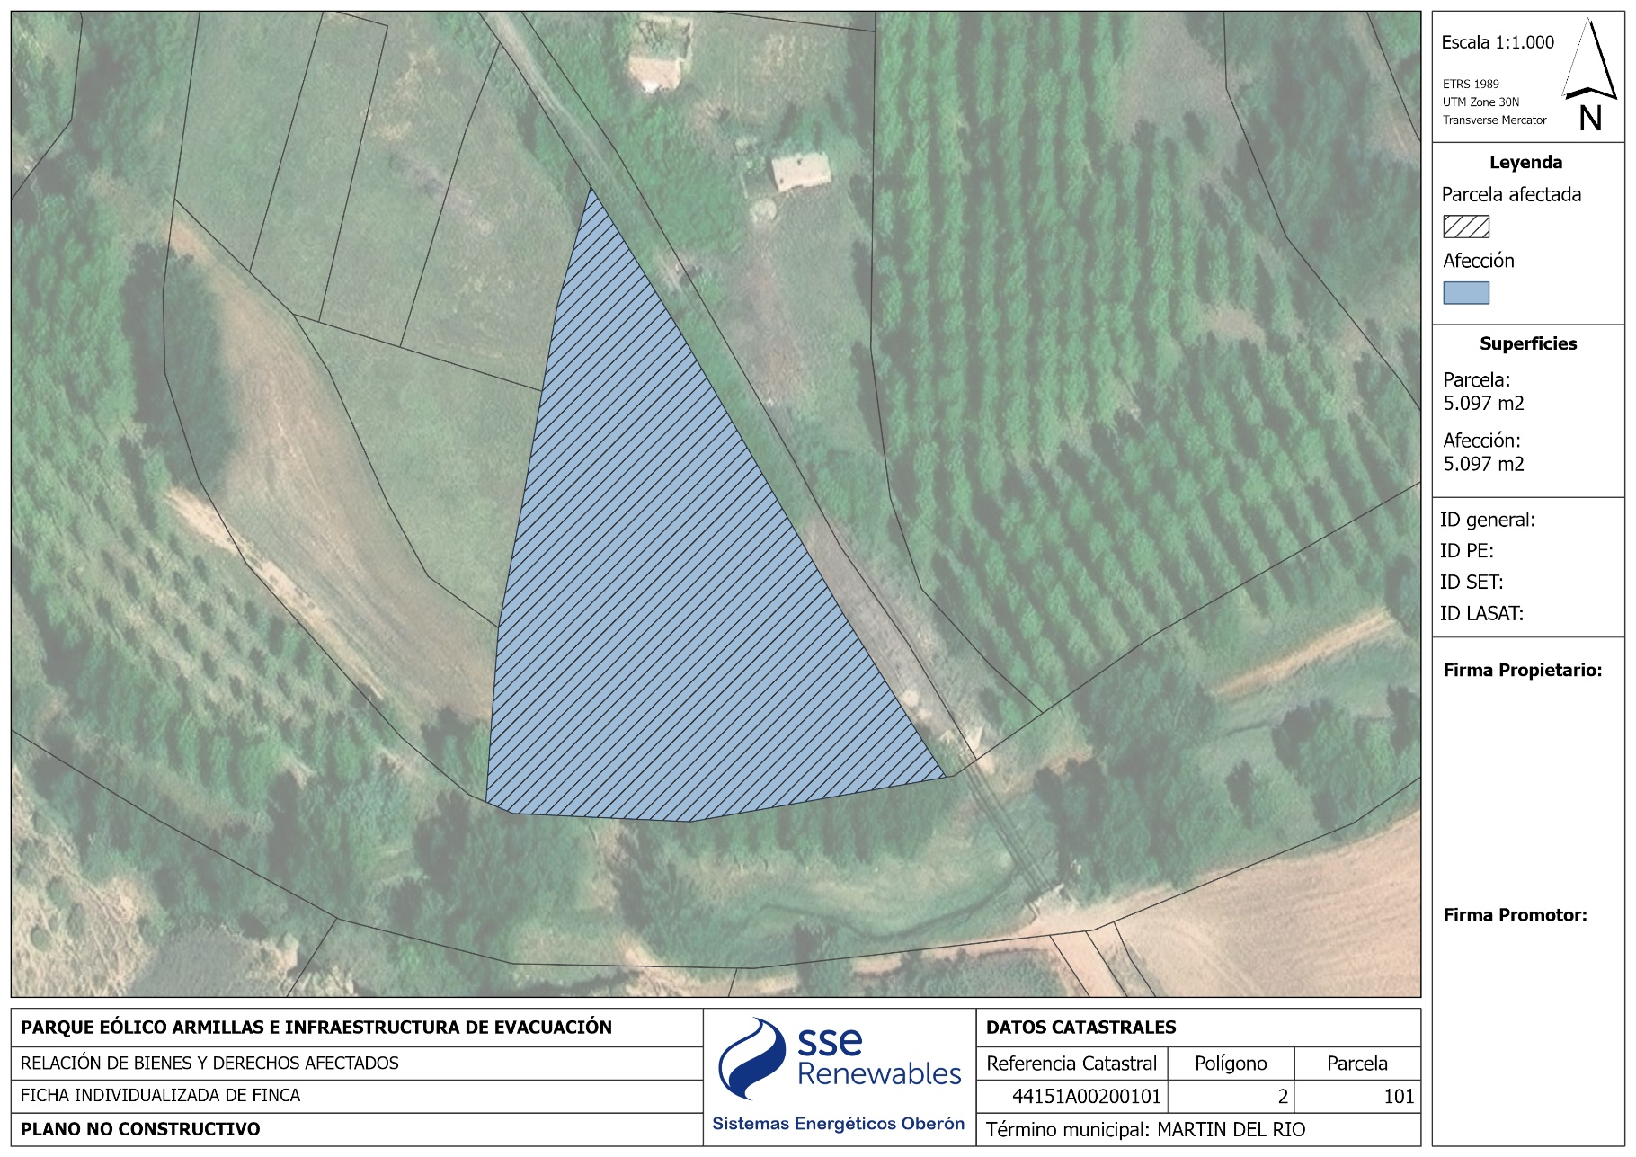

Anexo III
DNI y Certificado de cuenta bancaria







DECLARACIÓN JURADA SIMPLE

D. Fernando Millán Alias, con NIF: 18423104N, mayor de edad y domicilio a efectos de notificaciones en Calle Carretera 33, 44750 Martín del Río (Teruel).

DECLARA BAJO JURAMENTO:

Que, en relación con la parcela rústica identificada en Catastro con la referencia catastral 44151A00200101 (Polígono 2, Parcela 101), sita en el término municipal de Martín del Río (provincia de Teruel), ubicada en el paraje Los pozos, con una superficie según Catastro de 5.097 m²;

Que ostenta la condición de pleno dominio de la citada parcela.

Y para que así conste, a los efectos oportunos, formula la presente declaración, con pleno conocimiento de las responsabilidades de orden civil y, en su caso, penal que pudieran derivarse de la inexactitud de los hechos declarados.

En Martín del Río, a 16 de junio de 2026.

D. Fernando Millán Alias
NIF: 18423104N

